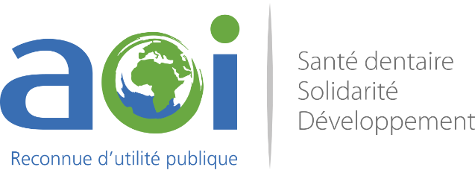

Assemblée Générale Ordinaire
AIDE ODONTOLOGIQUE INTERNATIONALE

Jeudi 11 juin 2026 à 14 h

FACULTÉ DE CHIRURGIE-DENTAIRE
1, rue Maurice Arnoux
92120 – MONTROUGE

Ordre du jour de l’Assemblée Générale Ordinaire

- Présentation du rapport moral de l’exercice 2025
- Présentation du rapport financier de l’exercice clos au 31/12/2025
- Perspectives AOI et programme du 2ème semestre 2026
- Présentation et vote des résolutions
- Renouvellement des membres du Conseil d’Administration
- Questions diverses

AOI - 1, rue Maurice Arnoux - 92120 Montrouge - Tél. 01 57 63 99 68
contact@aoi-fr.org – www.aoi-fr.org – Siret : 331 397 711 00044 – Code APE : 9499Z

